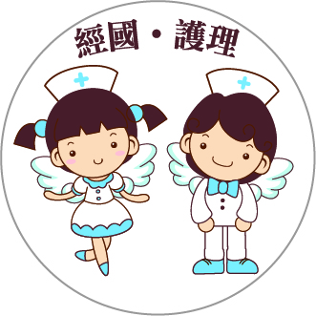  德育護理健康學院 護理系  實習生  姓名 | 德育護理健康學院 護理系  實習生  姓名
德育護理健康學院 護理系  實習生  姓名 | 德育護理健康學院 護理系  實習生  姓名
德育護理健康學院 護理系  實習生  姓名 | 德育護理健康學院 護理系  實習生  姓名
德育護理健康學院 護理系  實習生  姓名 | 德育護理健康學院 護理系  實習生  姓名

